**Für alle zwischen 14 und 18 Jahren**

**Ferienausflüge mit der Jugendarbeit für Daheimgebliebene**

***JuGi Ferienspass Nr. 4***

***Europa-Park***

**Datum:** Donnerstag 13. August 2015

**Treffpunkt:** Bad. Bahnhof um 7.05 Uhr (Abfahrt 7:23, Rückkehr 19:11 Uhr bad. Bhf)

**Kosten:** circa 55 Euro (Zug und Eintritt)

**Mitnehmen:**ID/ Pass, Geld für Essen und Trinken (Euro)

**Anmelden:** bis 10. Juli 2015 um 12 Uhr

unter 079 441 59 65

Auskunft über die Durchführung gibts am 10. Juli um 14 Uhr.

Mindestalter 14 Jahre und zwischen 8-18 Teilnehmerinnen.

[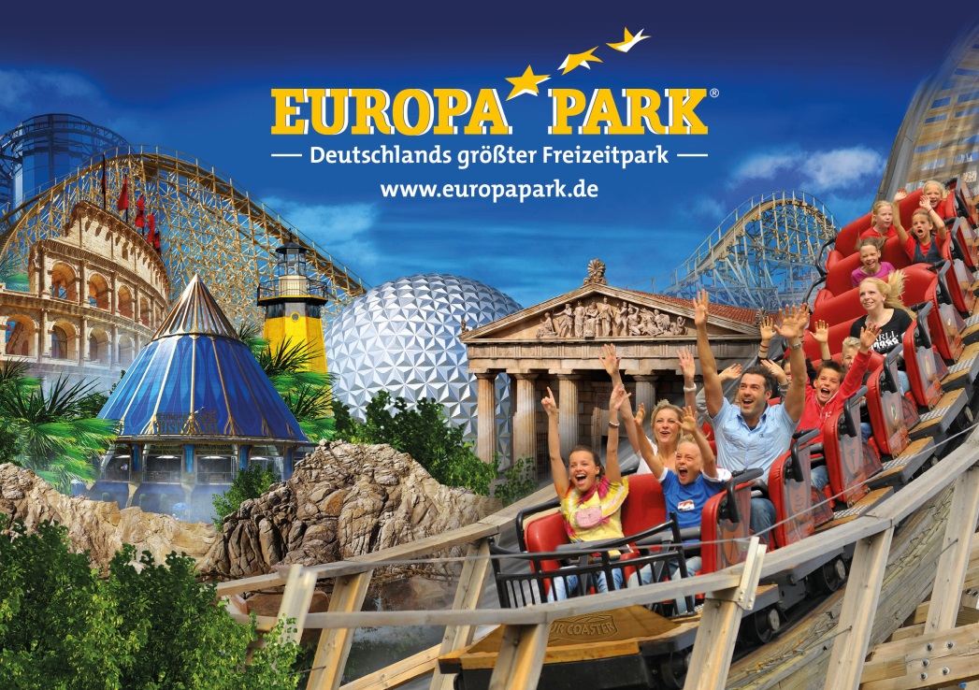](http://presse.europapark.com/uploads/pics/EP.jpg)